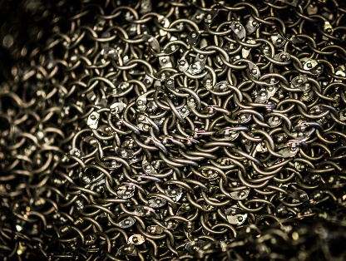

**Dagsprogram**

**Grønt armbånd: 75kr.**

**Grønt armbånd = 3 mønter.**

**11.00-12.00:** Gratis våbendemonstration og krigertræning.

**11.00-13.00**: Tinstøbning: *3 mønter.*

**11.00-16.00:** Fladbrød: *1 mønt*. Armbånd: *1 mønt*.

Vikingernes farver: Sværd. Skjolde: mini, lille, mellem og luksus: *1 – 6 mønter*.

Skindpung: *3 mønter*.

**11.00-16.00**: Gratis Vikingelege: Tvekamp med vikingesværd, Balance-Hesten, Vælt en viking og 3 på stribe.

**13.00-14.00:** Gratis familierundvisning.

**13.00-15.00:** Bueskydning: *1 mønt= 5 skud.*